УТВЕРЖДАЮ
Руководитель проекта
№ 10094604

__________________С.В. Белоусов

«22» августа 2023 г.

Отчет
о выполнении контрольного события проекта № 10094604
«Организация физкультурно-оздоровительной работы с сотрудниками социальной сферы Шебекинского городского округа и членами их семей («Большая спортивная семья»)»
№ 4.29 Согласование публикации о мероприятиях проекта для размещения на официальном сайте Шебекинского городского округа

В рамках реализации проекта № 10094604 «Организация физкультурно-оздоровительной работы с сотрудниками социальной сферы Шебекинского городского округа и членами их семей («Большая спортивная семья»)» 16 августа 2023 г. Согласована публикация о мероприятиях проекта для размещения на официальном сайте Шебекинского городского округа

Заместитель главы  администрации Шебекинского  городского округа по социальной политике | Н.В. Ивантеева  «22» августа 2023г.

УТВЕРЖДАЮ

__________ Н.В. Ивантеева

Информация о реализации мероприятий проекта «Организация физкультурно-оздоровительной работы с сотрудниками социальной сферы Шебекинского городского округа и членами их семей («Большая спортивная семья»)»

19 апреля 2023 года на базе физкультурно-оздоровительного комплекса «Пристань спорта» пгт. Маслова Пристань проведено спортивное мероприятие «День здоровья «Весёлые олимпийские игры». В спортивных соревнованиях приняли участи 15 семей округа, в количестве 45 человек.
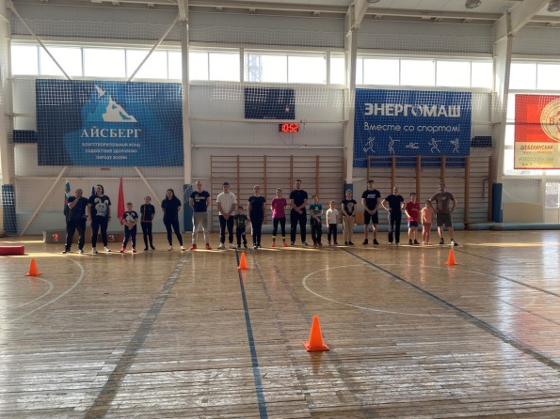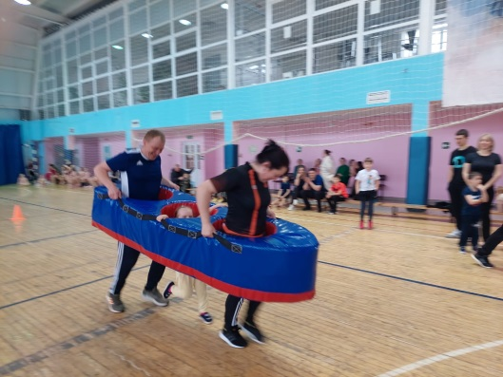

6 мая 2023 года прошло спортивные мероприятия – «Патриотический забег, посвященный празднованию Дня Победы». В мероприятии приняло участи 5 команд (60 человек), состоящих из семей сотрудников учреждений социальной сферы.
